温州医科大学附属第二医院
医院自行采购报价须知与技术规格要求
一、供应商报价需知：
- 报价资料含技术标两份和商务标两份
- 请在投标资料的封面注明项目名称、公司联系人和联系方式。
- 需于截止日期前递交报价资料至采购处，所有资料均需加盖企业红章，包括但不仅限于以下资料：
1.技术标2份（密封加盖单位公章）：
① 供应商三证复印件（企业组织机构代码、税务登记证、营业执照复印件）
② 技术规格偏离表（需与技术规格要求逐条对应）
③ 投标产品详细产品参数和介绍（包括且不仅限于产品制造商、品牌、规格型号、材质、技术参数等）
④ 供货清单
⑤ 供货及售后服务能力（包括且不仅限于产品销售同类业绩、交货期、质保期、售后服务承诺）
⑥ 其他供应商认为需要提供的文件
2.商务标2份（密封加盖单位公章）：
①开标一览表：请注明投标产品名称、规格型号、制造商、品牌等相关信息。本次报价单价以综合单价投标，包含货物到达医院指定位置并能正常使用所需的一切费用，包括但不限于包装费、运输费、装卸费、税费、售后等。
② 投标人针对报价需要说明的其他文件和说明（如有）。
3. 评标办法：本项目中标一家，评标总得分最高者为中标供应商。
评标总得分=产品质量技术分（满分10分）/投标报价。
产品技术分（满分10分）
序号 | 评标内容 | 满分分值
1 | 产品质量技术分 | 0-8分
2 | 供货及售后服务能力（包含且不仅限于产品销售同类业绩、交货期、质保期、售后服务承诺） | 0-2分

二、技术规格要求（如对规格需求有问题，请联系技术部门杨老师：0577-88002669）
货物名称 | 数量 | 单位 | 控制总价/元
听力隔音室 | 1 | 套 | 48000
需求内容：
一 | 隔音室主要技术参数：
1.1 | 房间功能：可在室内开展听阈测试和声阻抗测试
1.2 | 尺寸要求：外径：1.4m×2.0m；内径：1 m×1.5m，高度2.4m
1.3 | 室内本底噪声：符合GB7583-B7标准，（室外本底噪声≤55dB（A），室内≤25dB（A））
1.4 | 整体结构：全钢悬浮组装式结构，六面墙体不得与房间混凝土墙体有刚性连接，现场不得焊接，整体可多次拆卸重装，重装后仍可符合隔声要求；双层墙体整体厚度≥25cm
1.5 | 隔音棉：采用环保材料，白色零甲醛隔音棉，需要在验收时提供第三方质检中心出具的无甲醛环保隔音棉证明材料。
1.6 | 隔声门：全钢结构，磁控开启，无孔安装，外表面不能有镙丝等金属物件，以免划伤，不得安装门锁 尺寸约800*2000mm
1.7 | 隔音观察窗：双层钢化中空玻璃 尺寸约600*800mm
1.8 | 减振器：耐高温、耐潮湿，不老化变形
1.9 | 通风系统：主动式有源通风，采用消音通风系统，换气量≥40m3/小时，消音量≥35dB，在通风开启状态下，室内本底噪声误差不得大于2dB
1.10 | 外墙材质：1.5 mm镀锌钢板、双面静电喷涂预处理，防潮、防锈，不得使用喷漆现场施工
1.11 | 内饰材质：采用冲孔铝塑板，冲孔率40%
1.12 | 信号转接器：12路信号转接系统
1.13 | 地面材质：采用环保地胶或隔音地毯
1.14 | 包安装
二 | 配置要求
2.1 | 可拆卸隔音墙 | 1套
2.2 | 隔音门 | 1套
2.3 | 隔音窗 | 1套
2.4 | 外饰烤漆钢板 | 1套
2.5 | 内饰吸音铝板 | 1套
2.6 | 节能照明系统 | 1套
2.7 | 消音换气系统 | 1套
2.8 | 环保地毯 | 1套
三 | 交货期：20个工作日
四 | 质保期：≥5年
五 | 安装地点：放置于7幢二楼耳鼻咽喉科门诊10号诊室
六 | 听力室图纸见附件

附件：听力室图纸
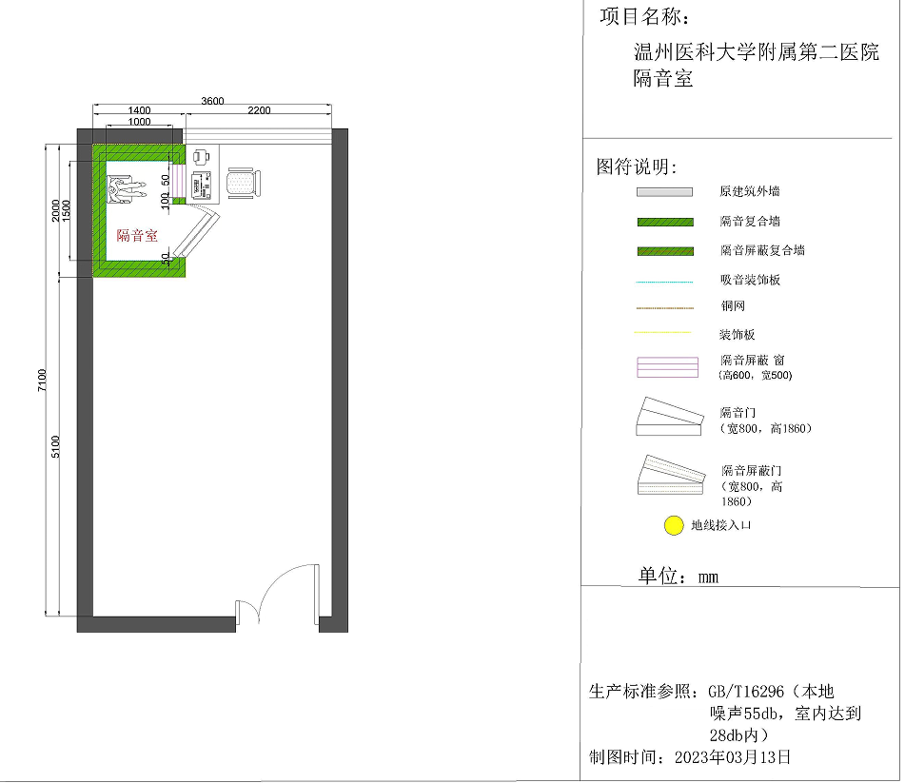
三、技术规格偏离表

技术规格偏离表
序号 | 规格要求 | 投标响应 | 偏离情况 | 说明
1
2
3
4
5

供应商全称（盖单位公章）：

备注：
- 需与“需求内容”逐条对应
- “偏离情况”栏填写：“正偏离”或“负偏离”或“符合”
- 表格可扩展。

四、开标一览表

开标一览表
序号 | 货物名称 | 规格 | 数量 | 单位 | 制造商/产地/品牌 | 综合  单价 | 合价 | 备注
1
2
3
4
投标总价（小写）： (单位：人民币元)
投标总价（大写）： (单位：人民币元)

供应商全称（盖单位公章）：

备注：
1、本次报价单价以综合单价投标，包含货物到达医院指定位置并能正常使用所需的一切费用，包括但不限于包装费、运输费、装卸费、税费、售后等。
2、大写金额与小写金额不一致时，以大写金额为准。
3、表格可扩展。

